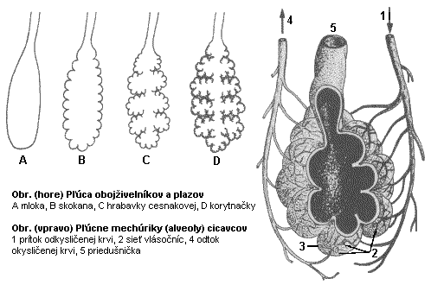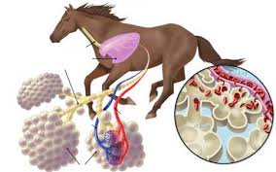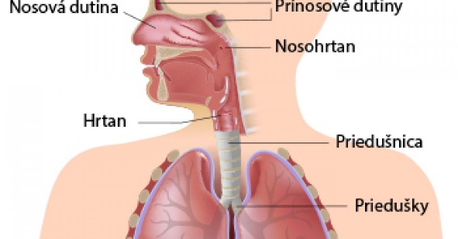

Pľúcne

mechúrikyvrecúška

Pľúcne

vrecúškavrecúška



Pľúcne

mechúrikyvrecúška

Pľúcne

vrecúškavrecúška



Pľúcne

mechúrikyvrecúška

Pľúcne

vrecúškavrecúška



Pľúcne

mechúrikyvrecúška

Pľúcne

vrecúškavrecúška



Pľúcne

mechúrikyvrecúška

Pľúcne

vrecúškavrecúška



Pľúcne

mechúrikyvrecúška

Pľúcne

vrecúškavrecúška